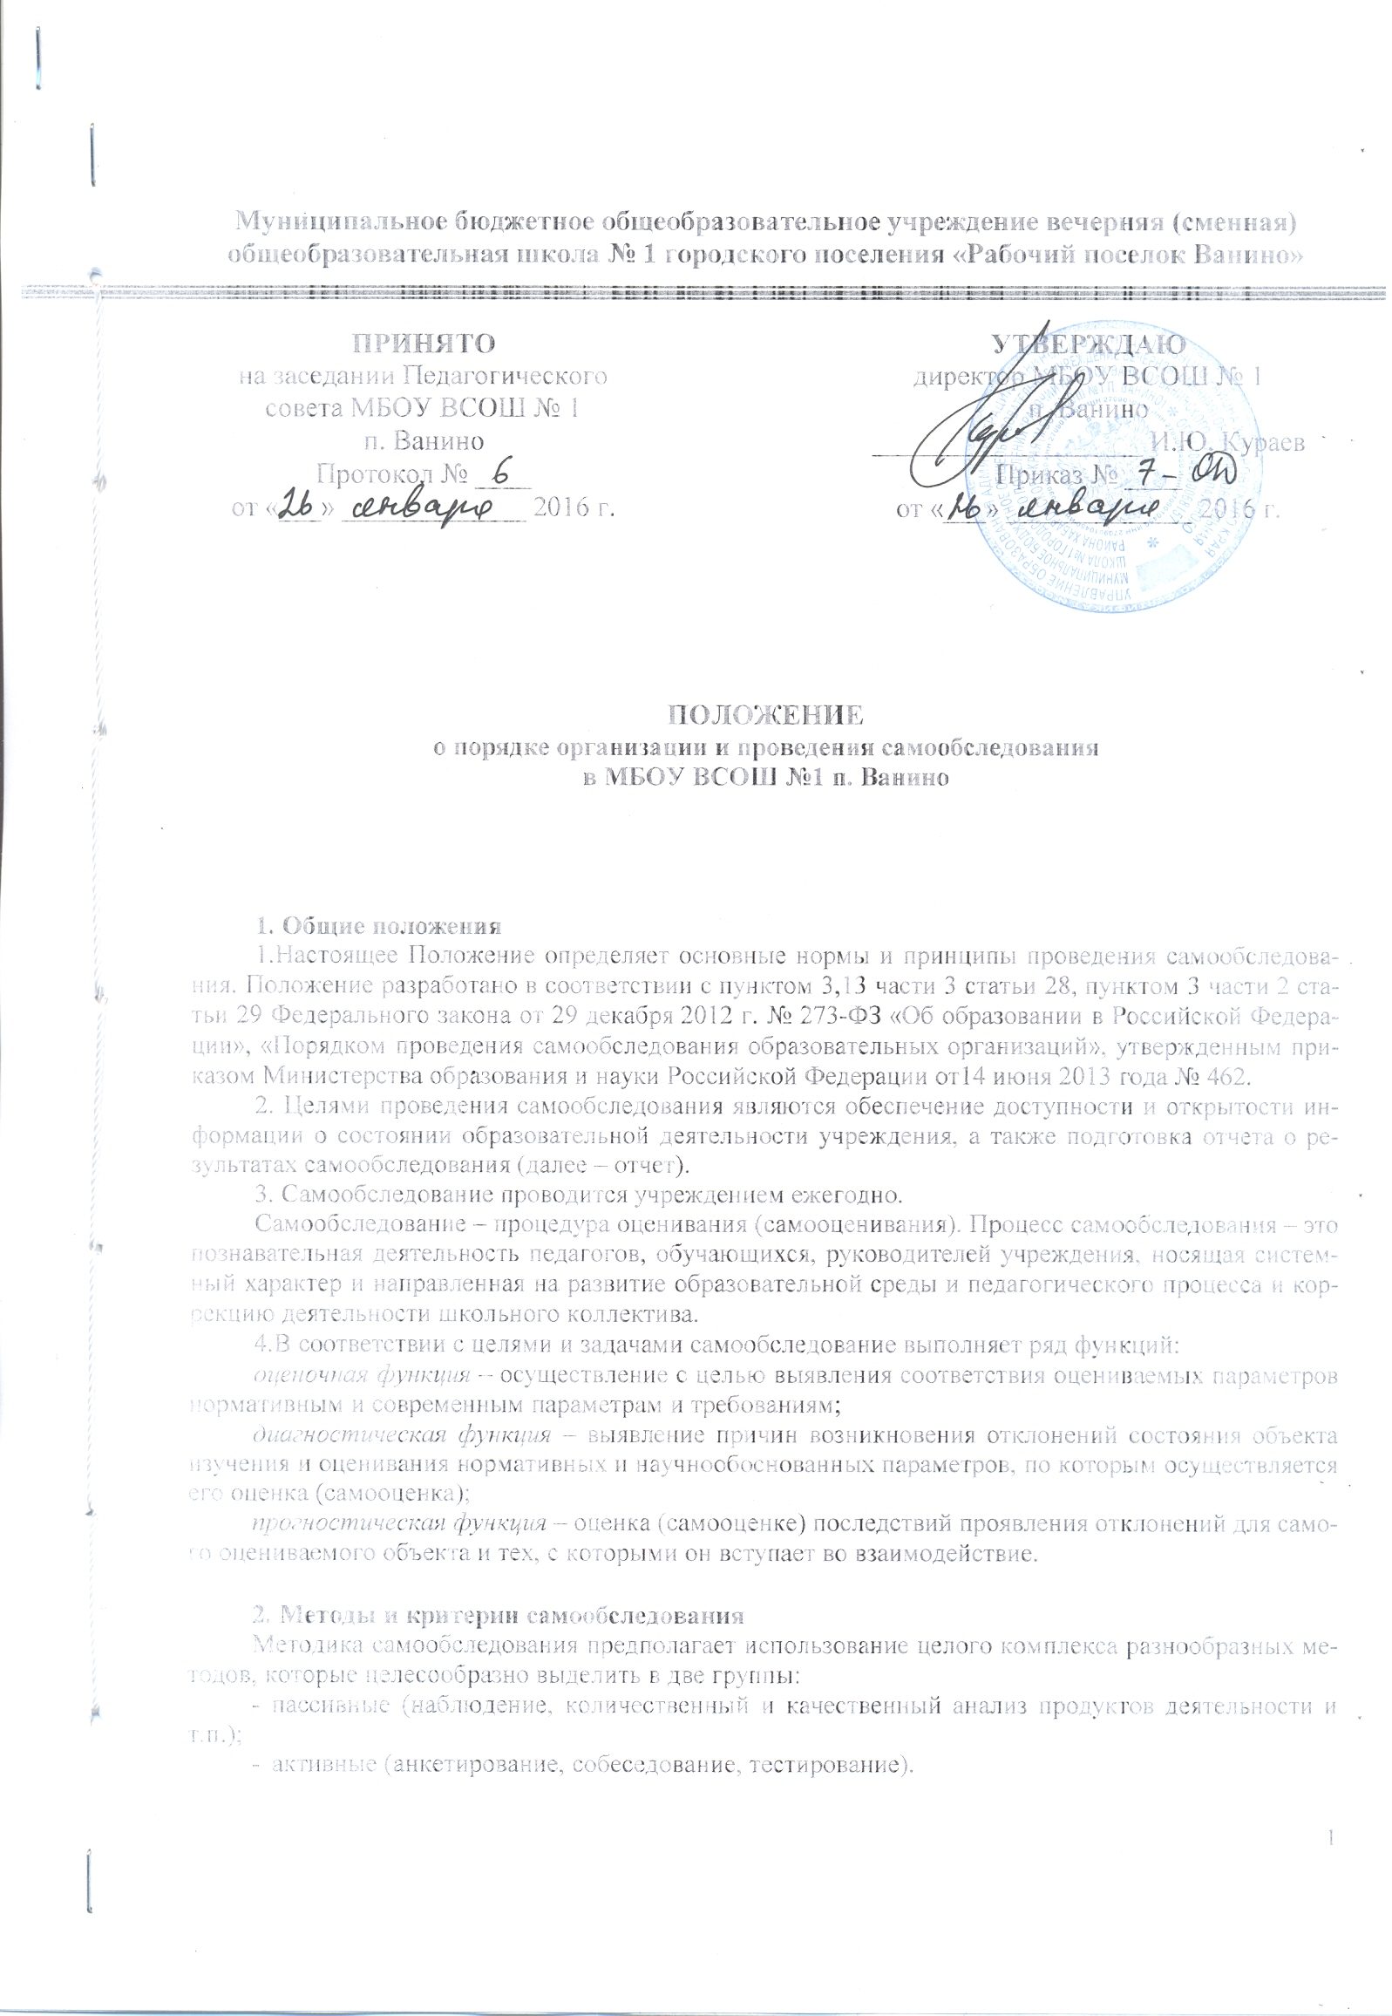
Муниципальное бюджетное общеобразовательное учреждение вечерняя (сменная)
общеобразовательная школа № 1 городского поселения «Рабочий поселок Ванино»

УТВЕРЖДАЮ
директор МБОУ ВСОШ № 1
п. Ванино
___________________ И.Ю. Кураев
Приказ № ____
от «___» _____________ 2016 г.
ПРИНЯТО
на заседании Педагогического совета МБОУ ВСОШ № 1
п. Ванино
Протокол № ____
от «___» _____________ 2016 г.

ПОЛОЖЕНИЕ
о порядке организации и проведения самообследования
в МБОУ ВСОШ №1 п. Ванино

1. Общие положения
1.Настоящее Положение определяет основные нормы и принципы проведения самообследования. Положение разработано в соответствии с пунктом 3,13 части 3 статьи 28, пунктом 3 части 2 статьи 29 Федерального закона от 29 декабря 2012 г. № 273-ФЗ «Об образовании в Российской Федерации», «Порядком проведения самообследования образовательных организаций», утвержденным приказом Министерства образования и науки Российской Федерации от14 июня 2013 года № 462.
2. Целями проведения самообследования являются обеспечение доступности и открытости информации о состоянии образовательной деятельности учреждения, а также подготовка отчета о результатах самообследования (далее – отчет).
3. Самообследование проводится учреждением ежегодно.
Самообследование – процедура оценивания (самооценивания). Процесс самообследования – это познавательная деятельность педагогов, обучающихся, руководителей учреждения, носящая системный характер и направленная на развитие образовательной среды и педагогического процесса и коррекцию деятельности школьного коллектива.
4.В соответствии с целями и задачами самообследование выполняет ряд функций:
оценочная функция – осуществление с целью выявления соответствия оцениваемых параметров нормативным и современным параметрам и требованиям;
диагностическая функция – выявление причин возникновения отклонений состояния объекта изучения и оценивания нормативных и научнообоснованных параметров, по которым осуществляется его оценка (самооценка);
прогностическая функция – оценка (самооценке) последствий проявления отклонений для самого оцениваемого объекта и тех, с которыми он вступает во взаимодействие.

2. Методы и критерии самообследования
Методика самообследования предполагает использование целого комплекса разнообразных методов, которые целесообразно выделить в две группы:
- пассивные (наблюдение, количественный и качественный анализ продуктов деятельности и т.п.);
- активные (анкетирование, собеседование, тестирование).
3. Организация самообследования
3.1. Процедура оценивания проводится в соответствии с инструментарием по контролю качества образования.
3.2. Процедура самообследования включает в себя следующие этапы:
- планирование и подготовку работ по самообследованию учреждения;
- организацию и проведение самообследования в учреждении;
- обобщение полученных результатов и на их основе формирование отчета;
- рассмотрение отчета органом управления учреждения, к компетенции которого относится решение данного вопроса.
3.3. Сроки, форма проведения самообследования, состав лиц, привлекаемых для его проведения, определяются приказом по учреждению.
3.4. В процессе самообследования проводится оценка образовательной деятельности, системы управления учреждения, содержания и качества подготовки обучающихся, организации учебного процесса, востребованности выпускников, качества кадрового, учебно-методического, библиотечно-информационного обеспечения, материально-технической базы, функционирования внутренней системы оценки качества образования, а также анализ показателей деятельности организации, подлежащей самообследованию, устанавливаемых федеральным органом исполнительной власти, осуществляющим функции по выработке государственной политики и нормативно-правовому регулированию в сфере образования.

4. Структура самообследования
4.1. Организационно-правовое обеспечение деятельности образовательного учреждения и система управления.
4.2. Характеристика образовательных программ, реализуемых в общеобразовательном учреждении.
4.3. Кадровое обеспечение реализуемых образовательных и воспитательных программ.
4.4. Показатели уровня и качества общеобразовательной подготовки обучающихся.
4.5. Показатели оценки достижений предметных результатов по итогам государственной (итоговой) аттестации обучающихся 10 класса.
4.6. Показатели оценки достижений предметных результатов по итогам государственной (итоговой) аттестации обучающихся 12 классов в форме ГВЭ (ЕГЭ).
4.7. Выполнение учебных планов и программ по уровням образования.
4.8. Характеристика системы воспитания в общеобразовательном учреждении.
4.9. Учебно-методическое, библиотечно-информационное, материально-техническое обеспечение образовательного процесса.

5. Отчет о результатах самообследования
5.1. Результаты самообследования учреждения оформляются в виде отчета, включающего аналитическую часть и результаты анализа показателей деятельности учреждения, подлежащей самообследованию.
5.2. Отчет по самообследованию формируется по состоянию на 1 августа текущего года.
5.3. Результаты самообследования рассматриваются на педагогическом совете.
5.4. Отчет подписывается руководителем учреждения и заверяется печатью.
5.5. Размещение отчета образовательного учреждения на официальном сайте учреждения в сети «Интернет» и направление его учредителю осуществляется не позднее 1 сентября текущего года.

